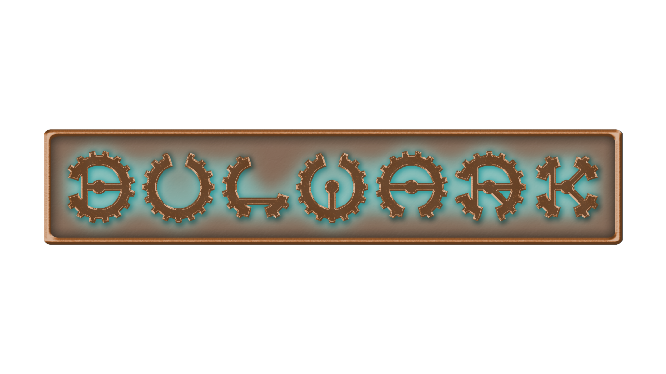

Ein Projekt von

Felix Gehm (

Florian Jann (

Clara Riettiens (590528)

Moritz Thiele (590837)

Sven Tietgen (

Inhalt

Projektbeschreibung 2

Projektgeschichte 2

Vision 2

Ziele 2

MS1: Erster spielbarer Prototyp (20.05.2018) 2

MS2: HUD + Ausbau des Prototyps (20.06.2018) 3

MS3: Prototyp mit allen Kernmechaniken (01.08.2018) 3

MS4: Abgabe (01.09.2018) 3

Organisation 4

Retrospektive 5

Ausblick 5

Projektchronologie 6

01.04. – 30.04. 6

01.05. – 31.05. 6

01.06. – 30.06. 6

01.07. – 31.07. 6

01.08. – 31.08. 7

Anhang 8

Performance Tests 8

Concept Art 10

3D-Models 12

# Projektbeschreibung

*Bulwark – A Teampunk* *Game* ist ein kooperatives Online-Multiplayer-PvE (Player vs. Environment) -Game für die Plattform PC. Die Spieler kontrollieren jeweils einen Helden, welche unter Einsatz spezieller Fähigkeiten und Ausrüstungsgegenständen ihre Basis gegen Wellen von Gegnern verteidigen. Das Spiel ist in einem Steampunk-Setting.

## Projektgeschichte

Das Projekt begann im Februar 2018 als simple Freizeitbeschäftigung von Felix, Sven und Florian, die in den Semesterferien ihre Fähigkeiten im Umgang mit den Programmen Unity und Blender austesten und erweitern wollten. Ihr Ziel war es, ein Online-Multiplayer-Game zu entwickeln, dass die drei dann gemeinsam spielen können. Schließlich kam im April die Idee auf, aus der Spielerei ein Studienprojekt zu machen. Um das Team zu verstärken wurden noch Clara und Moritz hinzugezogen.

## Vision

Unser langfristiges Ziel für das Projekt lag darin, unsere im Studium erlangten Fähigkeiten einzusetzen und einen vollkommenen spielbaren Prototyp zu erstellen und diesen dann auf einer Gaming-Plattform wie z.B. Steam zu veröffentlichen. Dabei ging es nicht um einen möglichen finanziellen Erfolg, sondern lediglich um das Erfolgserlebnis. Weiterhin erhofften wir uns Erfahrungswerte im Projektmanagement sowie neue Fertigkeiten im Umgang mit diversen Programmen.

## Ziele

Für die Zeit der Projektbetreuung haben wir im eine Roadmap erstellt. In dieser haben wir unsere Ziele auf 4 Meilensteine aufgeteilt, welche in einem Abstand von ungefähr einem Monat aufeinander folgten.

### MS1: Erster spielbarer Prototyp (20.05.2018)

* Ein spielbarer Charakter
  + 4 Fähigkeiten
  + Animationen
* Ein Gegnertyp
  + Gegnerverhalten (greift Spieler oder Nexus an)
  + Fertiges Model und Animationen
* Wellensystem
* Erster spielbarer Prototyp
  + Nexus zerstörbar 🡪 beendet das Spiel
  + Erreichte Wellen werden mitgezählt

### MS2: HUD + Ausbau des Prototyps (20.06.2018)

* Zweiter spielbarer Charakter
* Visualisierung der Fähigkeiten
* Zweiter Gegnertyp
  + Model
  + (Animation)
* Funktionierendes HUD
  + Effekte werden synchron dargestellt
  + Übersicht aller Statuswerte
  + Design
  + (Minimap)

### MS3: Prototyp mit allen Kernmechaniken (01.08.2018)

* Item- und Ressourcen-System
  + Item-System ausarbeiten
  + 2 Ressourcen
  + UI
* Jungle
  + System ausarbeiten
  + 1 Jungle Gegner
* Ein Bossgegner
  + 2 Fähigkeiten
  + Model und Animationen
  + Verhalten

### MS4: Abgabe (01.09.2018)

* Überarbeitung der vorhandenen Mechaniken
* Umfang erweitern

## Organisation

Beim Projektmanagement haben wir uns für die Form des SCRUM-Modells entschieden. Bei diesem Modell werden Zwischenergebnisse geschaffen, um ein Projekt, das sich noch in der Entwicklung befindet, effizienter abzuarbeiten. Zudem wird Spielraum für Planungsänderungen ermöglicht.

In der Praxis sah es so aus, dass sich jeder von uns Aufgaben für eine Woche gegeben hat. Wir haben uns dann wöchentlich bei Sven und Felix getroffen um unsere Fortschritte vorzustellen, Ergebnisse zu diskutieren, unser weiteres Vorgehen zu planen und neue Wochenaufgaben zuzuteilen. Die Wochenaufgaben haben wir zur Übersicht auf kleine Zettel geschrieben und an die Wand geklebt (siehe Bild unten), um stehts eine aktuelle Übersicht der Aufgabe jedes Gruppenmitglieds zu haben. Auf diese Weise konnten wir Aufgaben gut verteilen, aber jedes Gruppenmitglied wusste über den aktuellen Fortschritt gut Bescheid.

Die Aufgaben in unserem Team waren relativ klar verteilt, da jedes Gruppenmitglied auch unterschiedliche Stärken mitbrachte:

Felix & Florian – Programmierung / Sven – 3D-Modellierung / Clara & Moritz – Design

Da wir aber durch unser Studium auch über ein solides Grundwissen in den anderen Bereichen verfügen, konnte bei Terminknappheit Arbeitskraft auf eine Aufgabe konzentriert werden.

Ein Bild, das drinnen, Wand, Kühlschrank, Schrank enthält.

Mit hoher Zuverlässigkeit generierte Beschreibung

Übersicht der Wochenaufgaben

## Retrospektive

Die Meilensteine, die wir uns während des Semesters gesetzt haben, konnten größtenteils erfüllt werden, meistens jedoch mit einer kleinen Verzögerung. Lediglich das Item- und Ressourcensystem konnten noch nicht implementiert werden. Der sehr gute Zwischenstand, den wir in dieser kurzen Zeit erzielen konnten, ist wahrscheinlich auf die produktive Anfangsphase zurückzuführen. Zum Ende des Semesters ist das Projekt aufgrund anderer Prüfungen und Wohnungswechsel vielleicht etwas zu kurz gekommen.

Die Organisation hat relativ gut geklappt, auch wenn sie nicht frei von Problemen war. Da wir alle sehr gut befreundet sind und viele gemeinsame Interessen haben, konnten wir immer sehr offen und entspannt über Inhalte und Aufgaben diskutieren und waren in den meisten Fällen einer Meinung. Wenn es aber doch Unstimmigkeiten gab, haben wir uns schwergetan, eine Lösung zu finden, da wir keine Hierarchie in unserem Team hatten. Wir haben dann versucht, es möglichst allen fünf Gruppenmitgliedern recht zu machen. Als Beispiel dafür lässt sich unsere Namensfindung nennen, die in einer vielstündigen Diskussion mit mehreren Abstimmungen ausgartet ist.

Weiterhin konnten wir nicht immer sicherstellen, dass jeder in etwa gleich viel Arbeit in das Projekt steckt. Das lag sicherlich an der Unterschiedlichkeit der Aufgaben, der lockeren Verteilung der Wochenaufgaben nach dem SCRUM-Modell und erneut der nicht vorhandenen Hierarchie im Team.

Doch auch das sind alles Erfahrungswerte, die wir aus diesem Projekt mitnehmen. Neben den Fähigkeiten im Umgang mit verschiedenen Programmen konnten wir unser Zeitmanagement verbessern und haben gelernt, was alles zur strukturierten Planung und Durchführung eines Projekts gehört. Am Ende des Semesters können wir den Prototyp eines Online-Multiplayer-Games abgeben, zu dessen Erstellung jeder von uns mit seinen eigenen Stärken beigetragen hat.

## Ausblick

Unser Plan ist es, an diesem Spiel noch weiterzuarbeiten und es wenigstens für den Rundgang im September noch etwas aufzupolieren. Ob wir es wirklich schaffen, Bulwark auf Steam zu veröffentlichen, wird sich zeigen. Wir versuchen aber dranzubleiben.

# Projektchronologie

Damit die Chronologie nicht zu umfangreich wird, haben wir mehrere Arbeitsschritte zusammengefasst. Da Bugfixes durchgehend nebenbei stattgefunden haben, sind diese ebenfalls nicht in der Chronologie aufgeführt.

## 01.04. – 30.04.

* Gunslinger: 3D Model, Sven, 02.04.
* Grundsteuerung, Felix, 11.04.
* Nahkampfgegner: Konzeptzeichnung, Clara, 15.04.
* Netzwerk Grundlagen, Florian, 16.04.
* Hintergrundstory / Konzept Welt, Clara + Moritz, 18.04.
* UI Prototyp (Stil), Moritz, 18.04.
* Fähigkeiten Grundlagen, Florian, 26.04.
* Erste Konzeptzeichnungen, Clara, 06.04.

## 01.05. – 31.05.

* Gunslinger: Animation, Sven, 21.05.
* Spielwelt: Konzeptzeichnungen, Clara, 16.05.
* Namensentwicklung, Moritz + Clara, 01.05.
* Gunslinger: Fähigkeiten, Florian, 22.05.
* Revive Fähigkeit, Felix, 17.05.
* HUD: Grundlagen, Felix, 21.05.
* Wellensystem Grundlagen, Florian, 27.05.
* HUD: Design, Moritz, 30.05.
* Statuseffekte: Icons, Moritz, 09.05.
* Gunslinger: Icons, Moritz, 16.05.
* Gunslinger: Avatar Bild, Moritz, 09.05.
* Fähigkeiten Indikatoren, Moritz, 30.05.

## 01.06. – 30.06.

* Mage: Model + Animation, Felix, 04.06
* Aggrosystem, Florian, 05.06.
* Nahkampfgegner: 3D Model + Animation, Sven, 03.06.
* Fernkampfgegner: Konzeptzeichnung, Clara, 13.06.
* Fernkampfgegner: 3D Model, Sven, 26.06.
* Gunslinger: Partikeleffekte, Moritz, 27.06.

## 01.07. – 31.07.

* Mage: Fähigkeiten, Felix, 11.07.
* Charakterauswahl, Florian, 11.07.
* Fernkampfeinheit: Animation, Sven, 12.07.
* Mage: Icons, Clara, 13.07.
* Logo, Moritz + Clara, 04.07.

## 01.08. – 31.08.

* Währungssystem, Florian, 05.08.
* Spezialgegner: Logik, Felix, 01.08.
* Boss: Konzeptzeichnung, Clara, 06.08.
* Boss: Logik, Felix, 07.08.
* Spielwelt: Waldbereich, Sven, 13.08.
* Mage: Avatar Bild, Clara, 15.08.
* Überarbeitetes Wellensystem, Florian, 15.08.
* Performance Optimierung, Sven, 25.08.
* Spielwelt: Stadt, Sven, 16.08.
* Spielwelt: Bergbau, Sven, 23.08.
* Boss: Grafik + Animationen, Felix, 27.08.
* Mauszeiger Grafiken, Moritz, 15.08.
* Allg. Ausbesserungen, Felix + Flo + Sven, 30.8.

# Anhang

## Performance Tests

Im ersten Test wurde auf einem Computer mit Sync Rate 30 und 10 gespielt und folgende Spielzustände getestet:  
„Stehen“ (Spieler stehen nur rum),   
„Gehen“ (Spieler bewegen sich durchgehend),   
„1 Wave“ (eine Gegner Welle bewegt sich auf die Stadt zu während die Spieler stehen) und  
„5 Waves“ (vier weitere Wellen bewegen sich auf die Stadt zu während die erste bereits angekommen ist und die Spieler stehen).

|  |  |  |  |  |  |
| --- | --- | --- | --- | --- | --- |
| Sync Rate | Bedingungen | Arbeitsspeicher | CPU | GPU | Internet |
| 30 | Stehen | 5,4 GB | 12% | 40% | 32 – 48 Kbit/s |
| Gehen | 5,2 GB | 15% | 38% | 32 – 48 Kbit/s |
| 1 Wave | 5,3 GB | 25% | 58% | 64 – 72 Kbit/s |
| 5 Waves | 5,6 GB | 67% | 100% | 160 – 200 Kbit/s |
| 10 | Stehen | 5,3 GB | 12% | 40% | 32 – 48 Kbit/s |
| Gehen | 5,2 GB | 14% | 40% | 40 – 48 Kbit/s |
| 1 Wave | 5,2 GB | 23% | 58% | 56 – 64 Kbit/s |
| 5 Waves | 5,5 GB | 68% | 100% | 120 – 128 Kbit/s |

Im nächsten Test wurde auf zwei Computern gespielt, welche sich durch die Lobby verbunden haben. Da der erste Test gezeigt hat, dass sich nur die Datenübertragung geändert hat, wurde nur diese Überprüft. Auch hier wurden die gleichen Spielzustände getestet.

|  |  |  |  |
| --- | --- | --- | --- |
| Sync Rate | Bedingungen | Internet Host | Internet Client |
| 30 | Stehen | 24 – 32 Kbit/s | 32 – 64 Kbit/s |
| Gehen | 24 – 48 Kbit/s | 32 – 72 Kbit/s |
| 1 Wave | 24 – 48 Kbit/s | 32 – 72 Kbit/s |
| 5 Waves | 140 – 170 Kbit/s | 140 – 170 Kbit/s |
| 10 | Stehen | 16 – 24 Kbit/s | 16 – 24 Kbit/s |
| Gehen | 16 – 32 Kbit/s | 16 – 32 Kbit/s |
| 1 Wave | 24 – 48 Kbit/s | 32 – 48 Kbit/s |
| 5 Waves | 88 – 104 Kbit/s | 88 – 104 Kbit/s |

## Concept Art

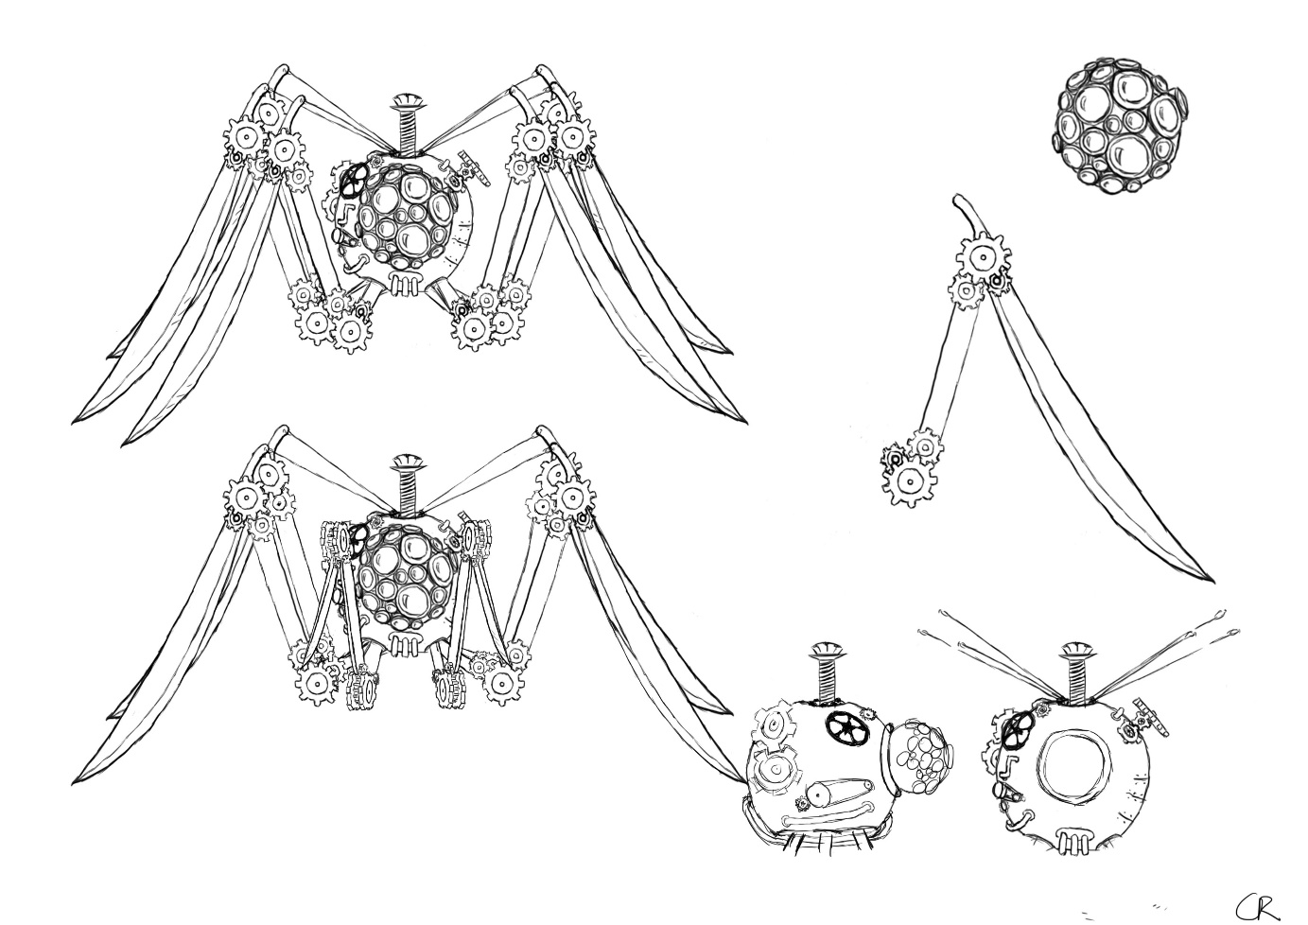

Nahkampfgegner

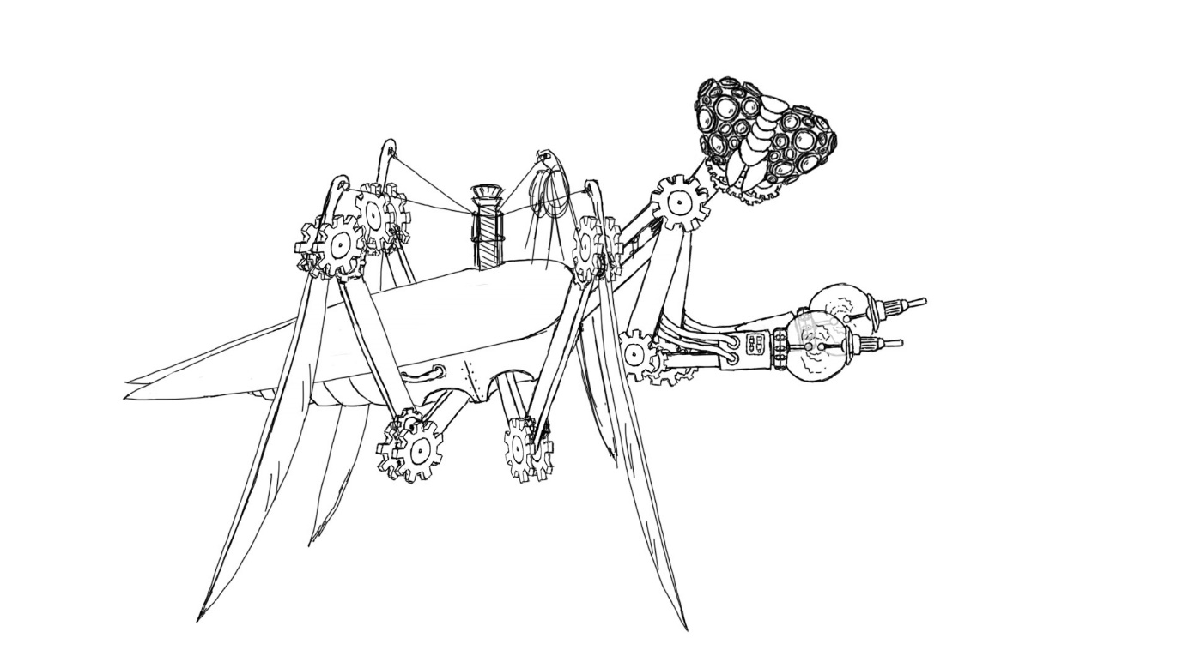

Fernkampfgegner

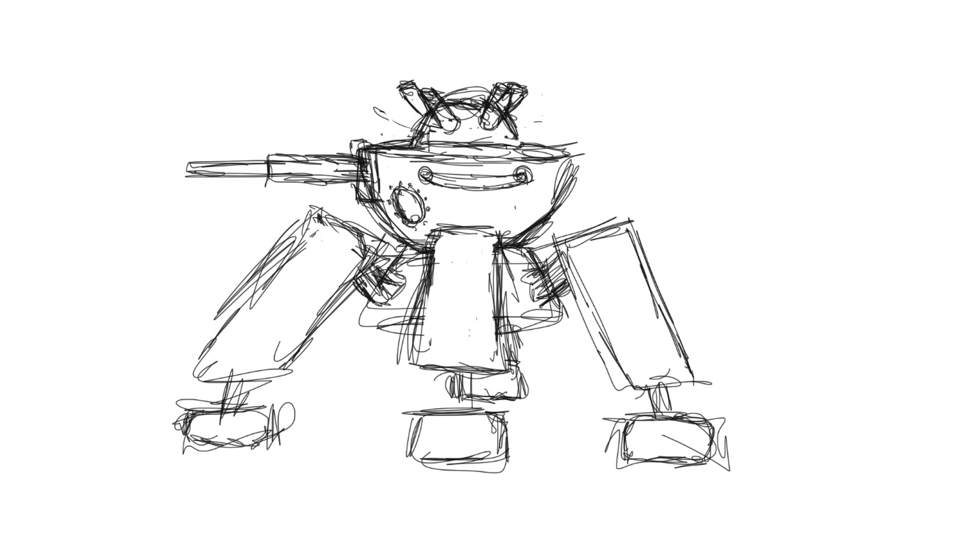

Bossgegner

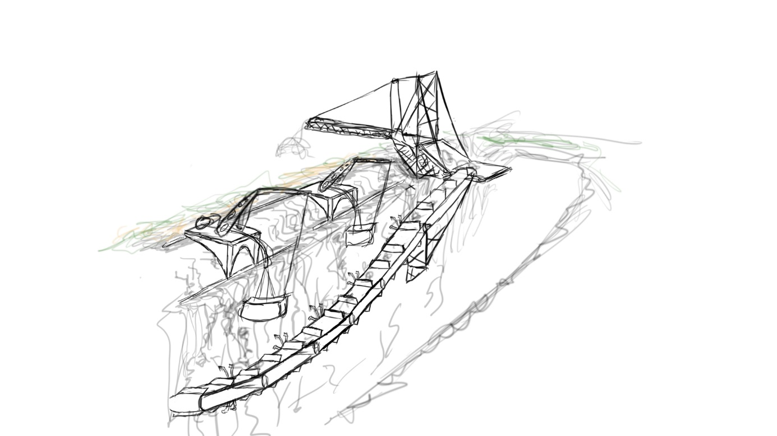

Schlucht

## 3D-Models

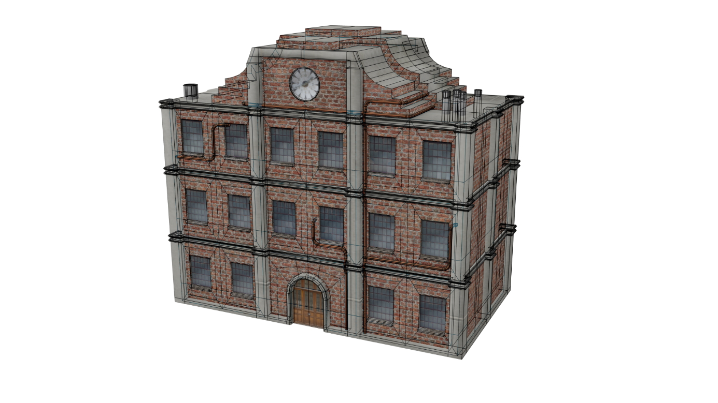

Stadt-Gebäude

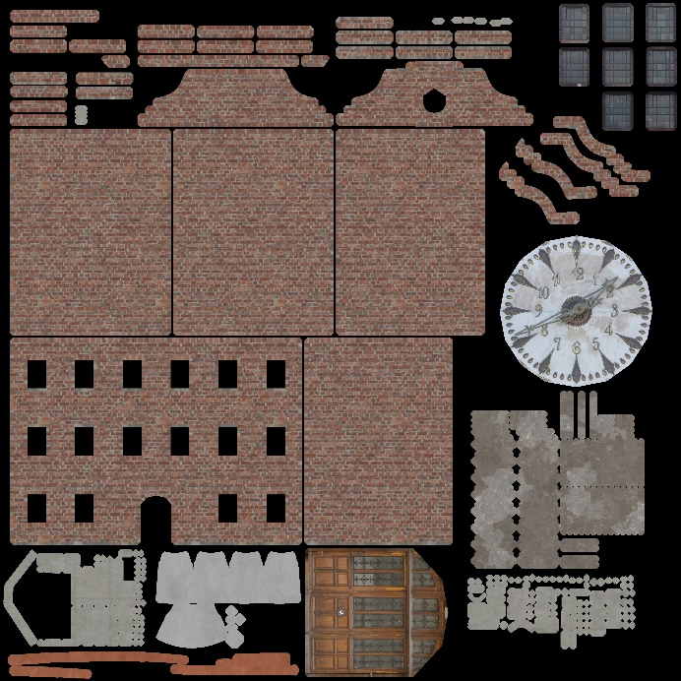

Texturen

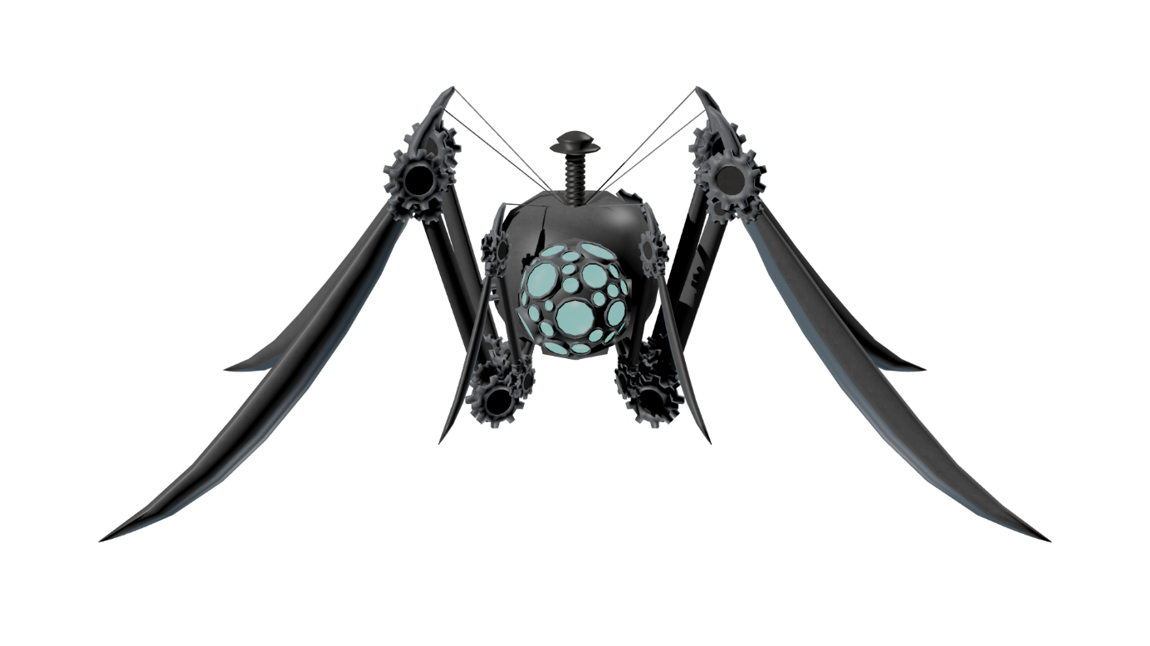

Nahkampfgegner